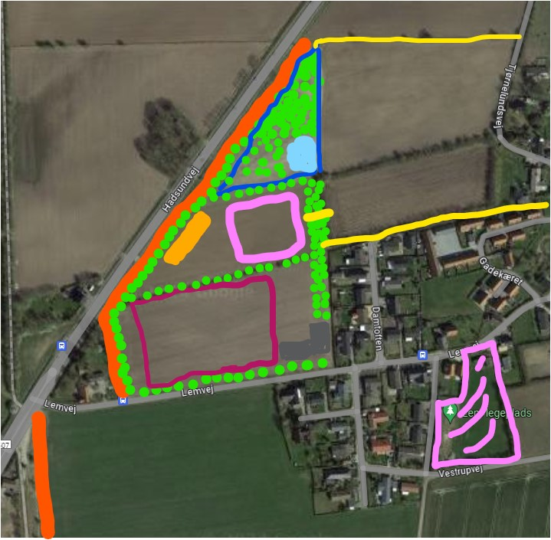
Mageskifte område
Sø
Græn = træer
Orange = støjvold
Gul = stier
Petanque
Boldbaner
Klubhus
Festplads
Legeplads
Hundeskov
Lem bypark ”TREKANTEN” oplæg nr. 2
En mere uddybende plan, ting har jo med at udvikle sig, når man arbejder med det.
Som udgangspunkt er en støjvolden meget vigtigst og vil være meget attraktivt for byen.
På sigt vil der jo komme der flere beboer til byen og derved, også et behov for, at de kan udfolde sig.
Salgsmæssigt vil det være noget af et scoop for bygherre at kunne præsentere sådan en plan til de nye beboere.

Med dette projekt kan man jo slå flere fluer med et smæk, lave et nyt aktivitetsområde, der kan bruges til noget og samtidig nedlægge ”Den gamle sportsplads” og få opført endnu flere bolig i området.
Den gamle sportsplads lider jo af at være for lille, og det kniber med nye udfoldelser især en legeplads.

Når det er sagt, kan jeg jo se en løsning på en del af finansieringen af projektet.
Det vil selvfølgelig være en udfordring for Drejer (forståeligt) og de andre lodsejere, at miste jord, men mon ikke det ville jo være mere spiseligt, hvis Drejer mageskifter med jorden på ”Den gamle sportsplads” og fik lov at bygge nogle huse i samme stil, som de omtalte, han vil opføre på Damtoften.
Drejer står for købet af alt jorden, som skal bruges til at etablere, ”TREKANTEN” incl. at opføre en støjvold.
Til gengæld overtager han ”Den gamle sportsplads” hvor han så kan bygge x antal huse i samme stil, som dem han vil opføre på Damtoften, og jeg har en ide om, det vil kunne financierer projektet for ham. (Men jeg ved det ikke?)
Mee med lidt vilje fra kommunen og fra Drejer (de kender jo hinanden) er jeg sikker på de kan finde en løsning,
på hvem betaler hvad.

Dette oplæg vil være attraktivt for alle i byen, men da også for dem der skal ”putte” pengene i det. Området ”trekanten” kunne jo etableres i etaper, eftersom der er penge til det. Skov og naturstyrelsen er jo flinke til at levere træerne, i fællesskab kan vi jo nok få dem i jorden. Hvis kommunen lavede, tegningen af området og anlagde sportspladsen og søen, så må der være nogen der er behjælpelig, med et hegnet omkring hunde skoven? osv.
Hundeskoven vil også en godt ting, i dag hundelufter vi jo overalt i området, det ville være smart vi gjorde det et sted.
23-02-2024 - Hans-Ove Udengaard

